Por favor agregar punto final a la descripción.

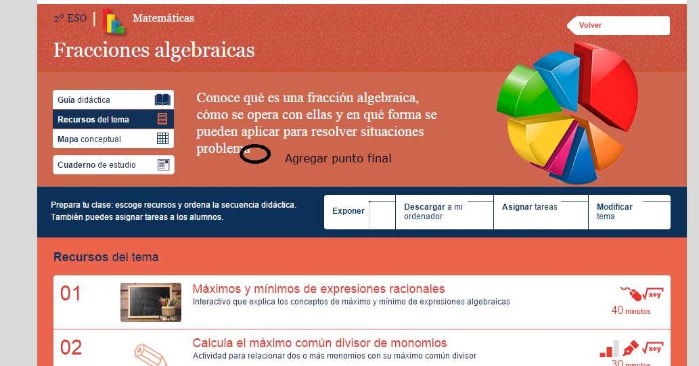

Por favor agregar mota.

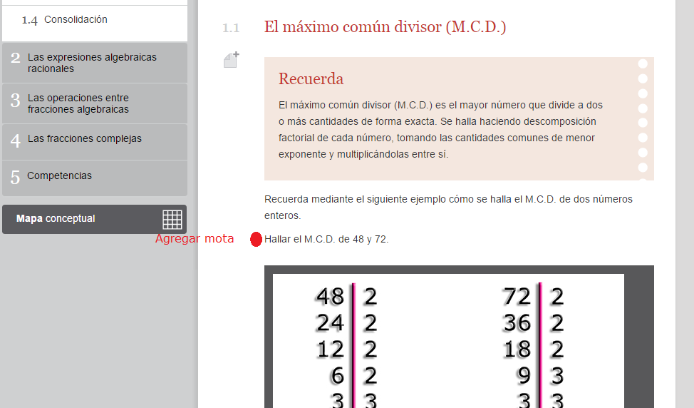

Por favor agregar punto aparte.

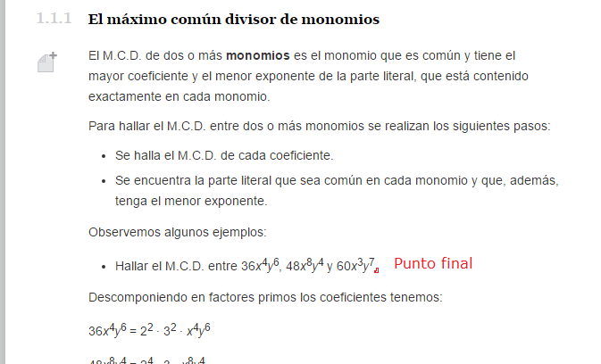

Pedro por favor dejar el 3 como exponente, debe quedar así: 23 y 3

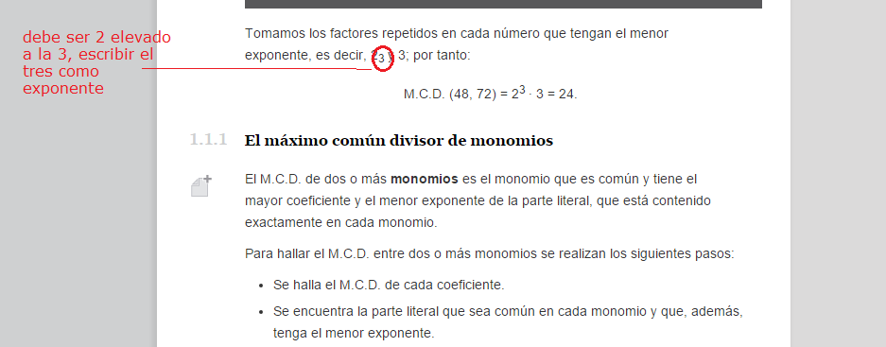

Pedro si es posible por favor aumentar la sangría de lo que se indica.

El espacio y punto se refiere a que debe quedar de la forma: 54*x*4*y*6 = 2 · 33 · *x*4*y*6

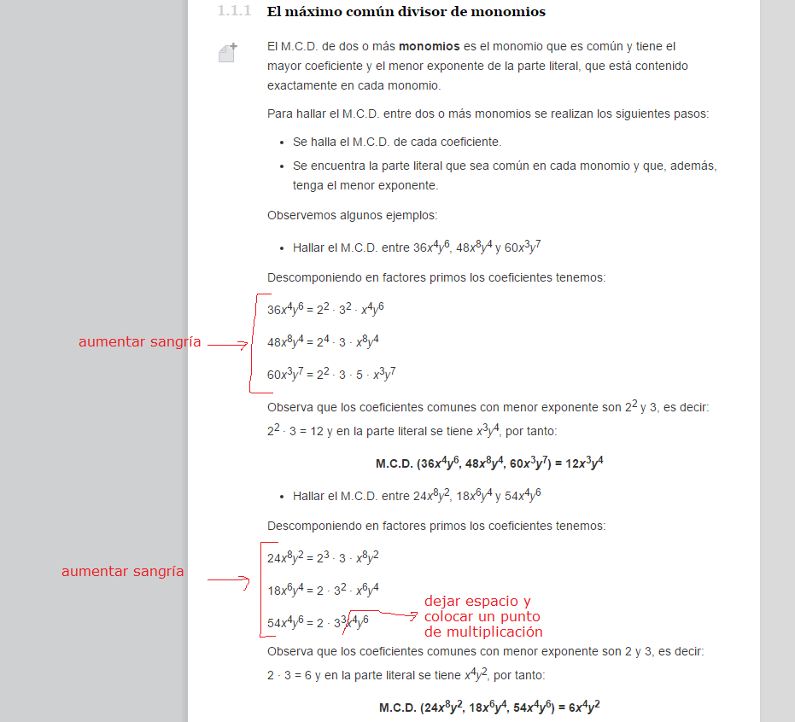

Agregar punto aparte

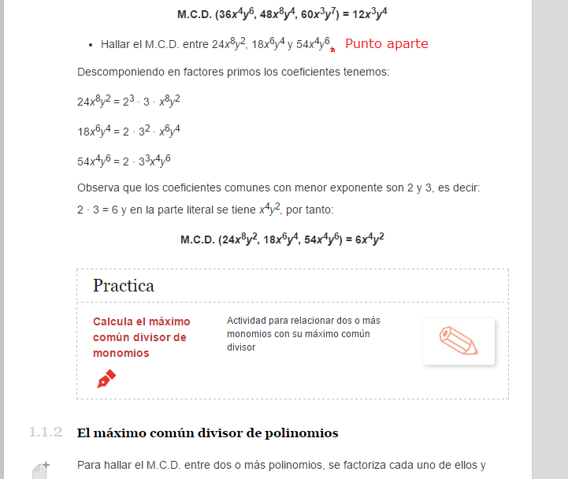

Agregar punto aparte

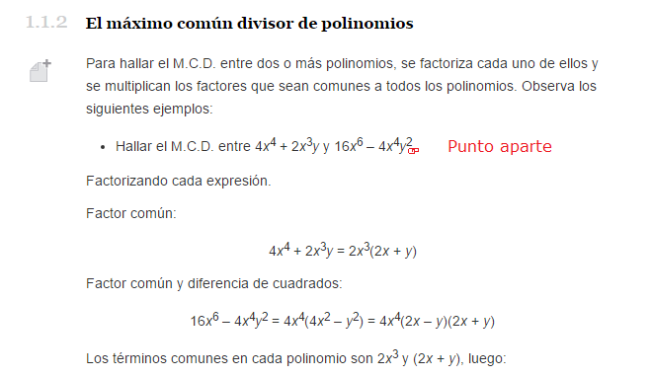

Por favor agregar mota al párrafo que se indica en la imagen.

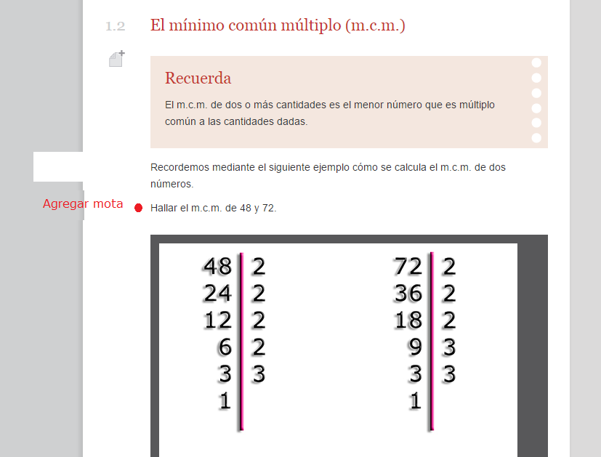

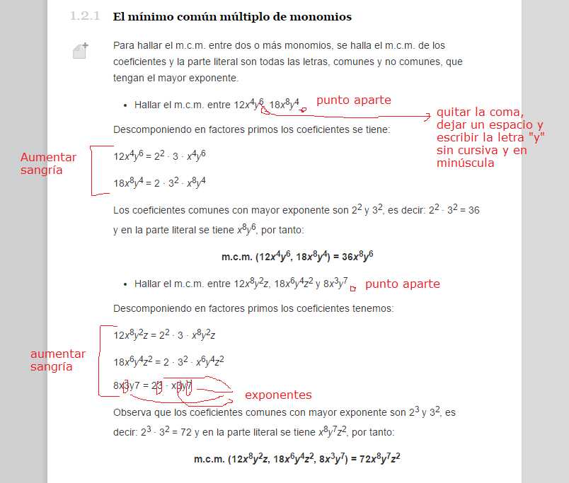

Pedro por favor agregar los puntos aparte que se indican, también el exponente que se señala, si es posible aumentar la sangría donde se señala.

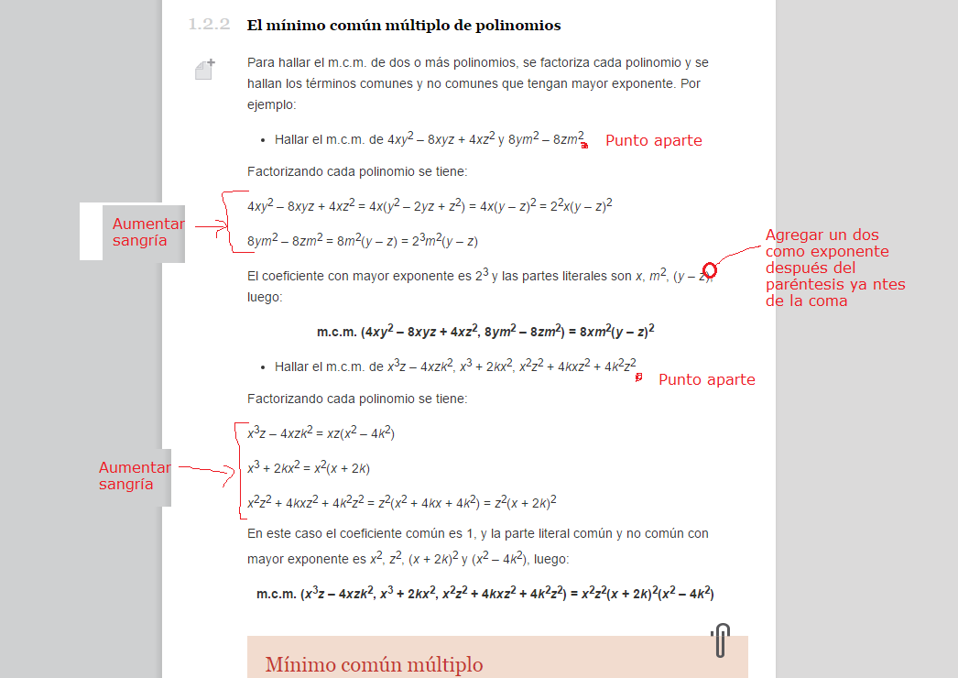

Por favor agregar la frase: “Por lo tanto:” en la parte que se indica, si es posible aumentar la sangría de los párrafos que se indican.

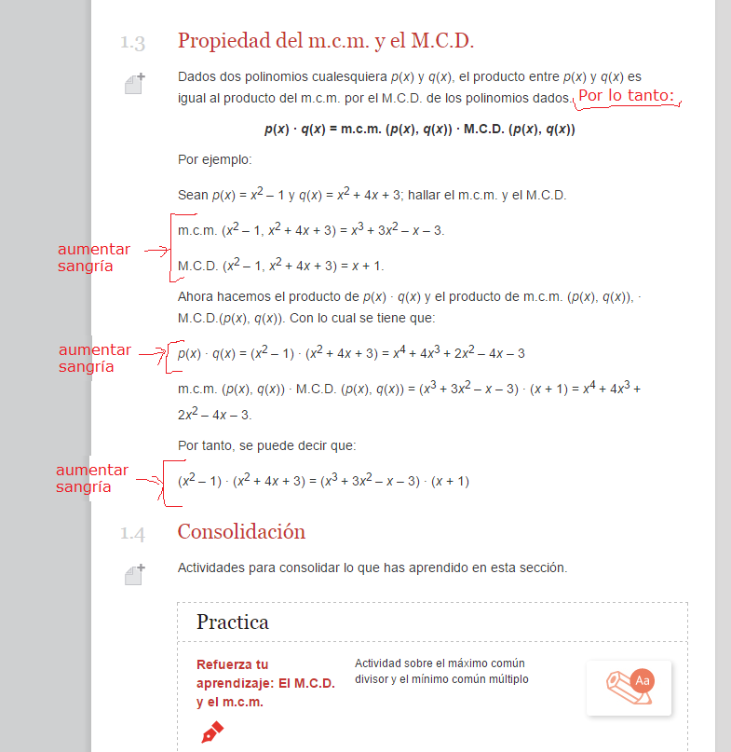

Pedro por favor cambiar los dos puntos que se indican por un punto seguido y dejar espacio después del punto. (Esto es de la sección 2.1).

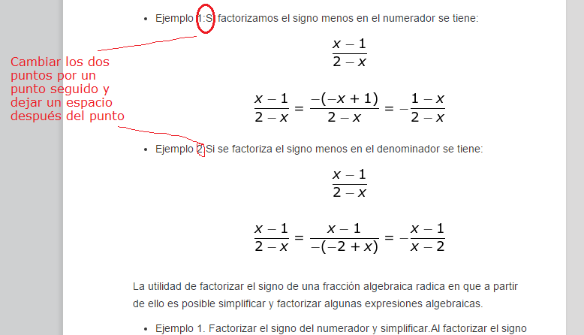

Pedro por favor cambiar la posición de las frases que se indican pues al ubicar las fórmulas creo que se cambiaron de sitio.

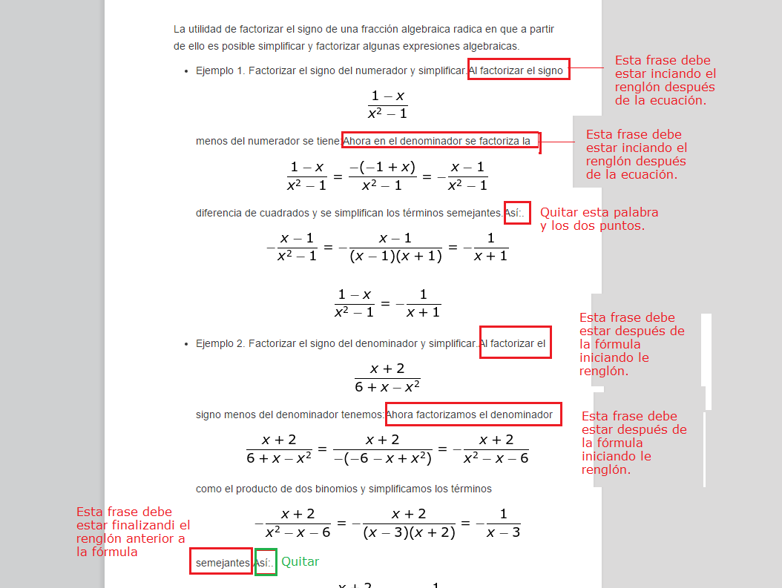

Por favor cambiar la posición de las frases que se indican pues al ubicar las fórmulas creo que se cambiaron de sitio.

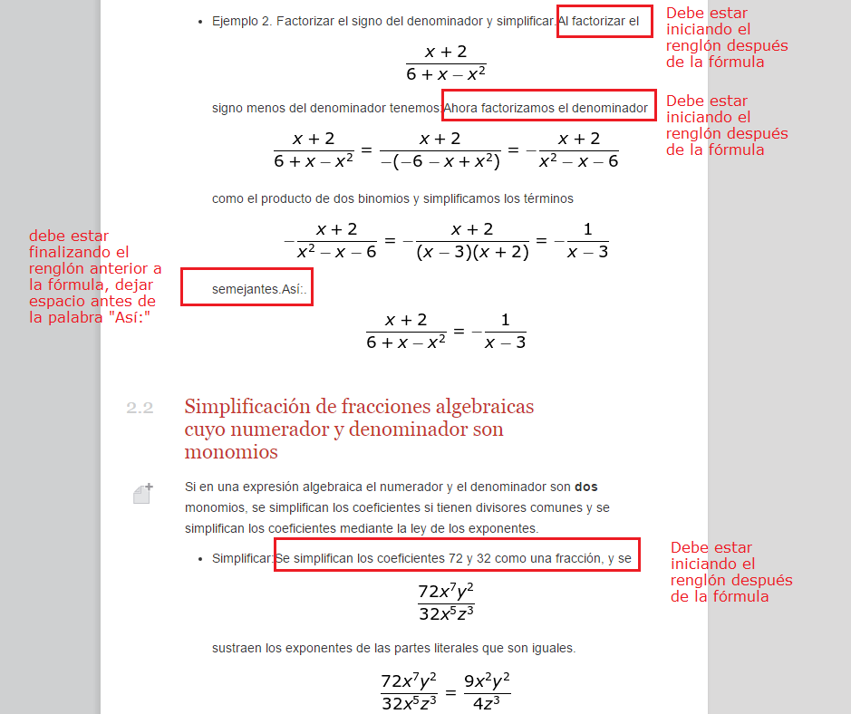

Por favor cambiar la posición de las frases que se indican pues al ubicar las fórmulas creo que se cambiaron de sitio.

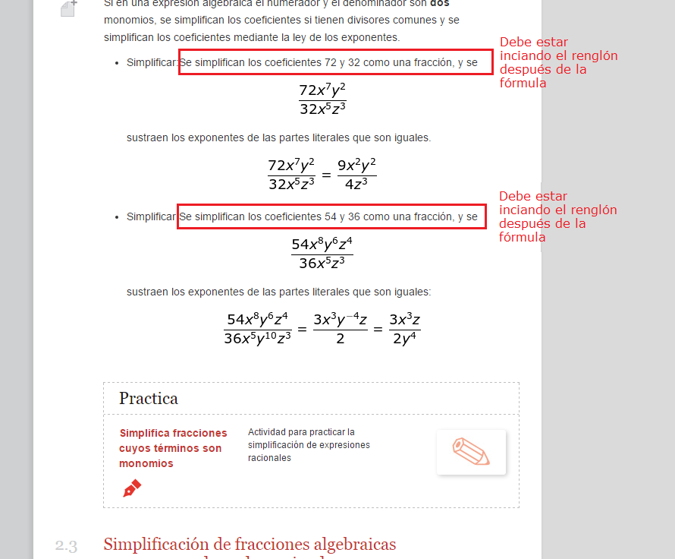

Por favor cambiar la posición de las frases que se indican pues al ubicar las fórmulas creo que se cambiaron de sitio.

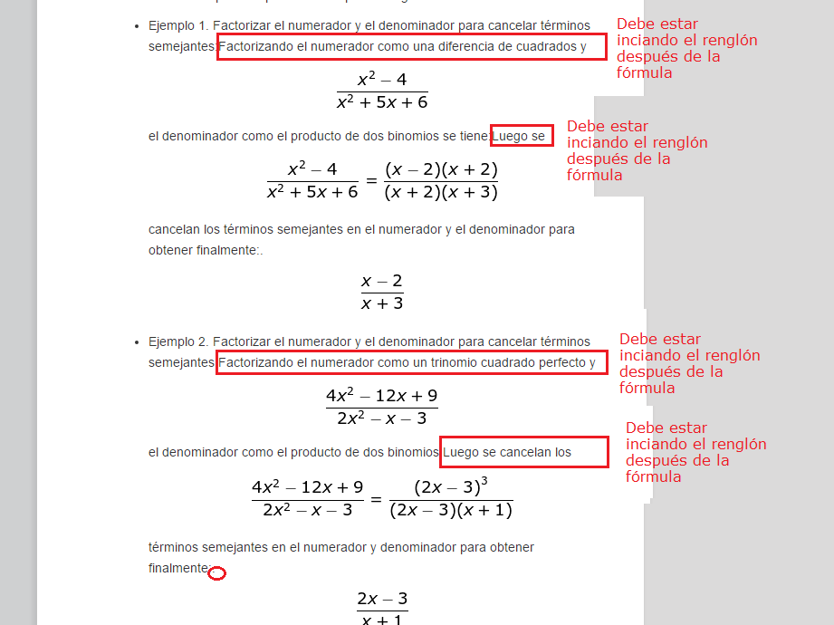

Por favor agregar la frase que se indica.

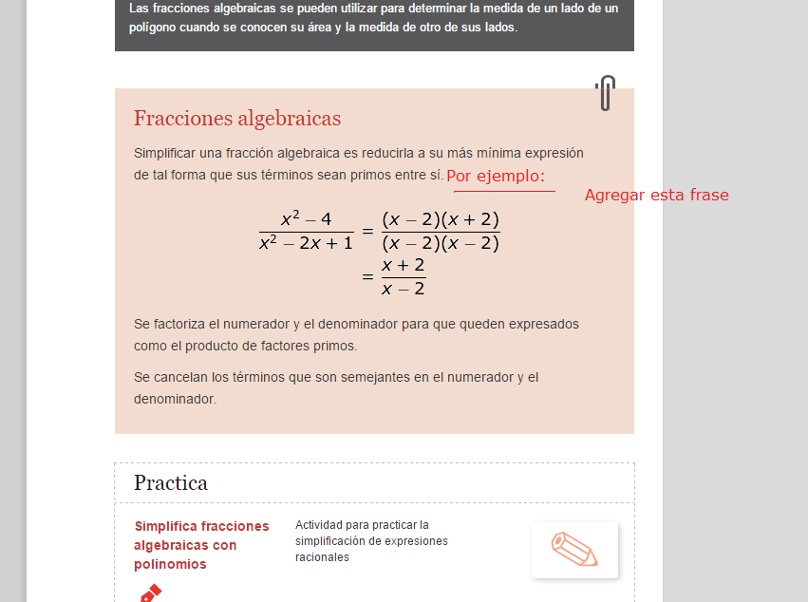

Por favor cambiar la posición de las frases que se indican pues al ubicar las fórmulas creo que se cambiaron de sitio.

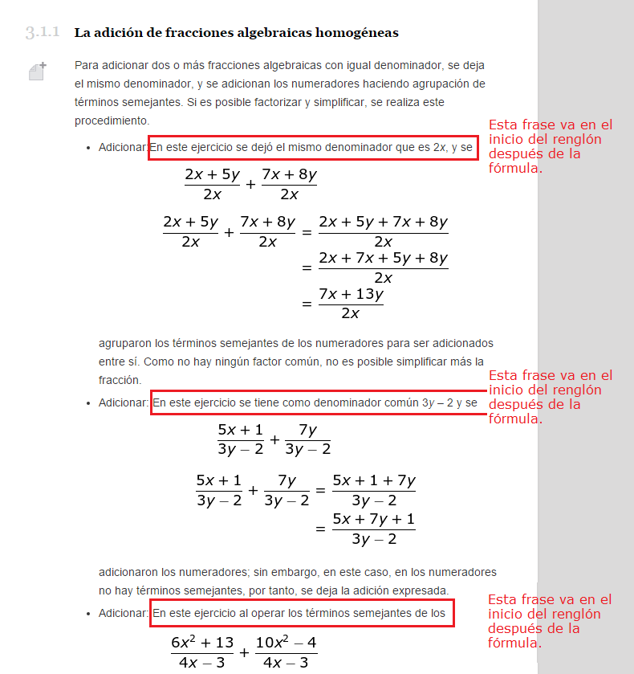

Por favor aumentar la sangría si es posible y centrar la fórmula.

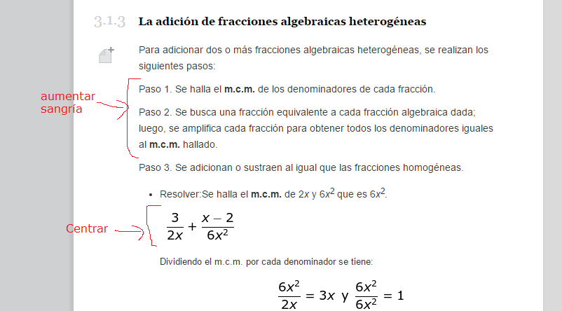

Por favor ubicar el texto donde se indica.

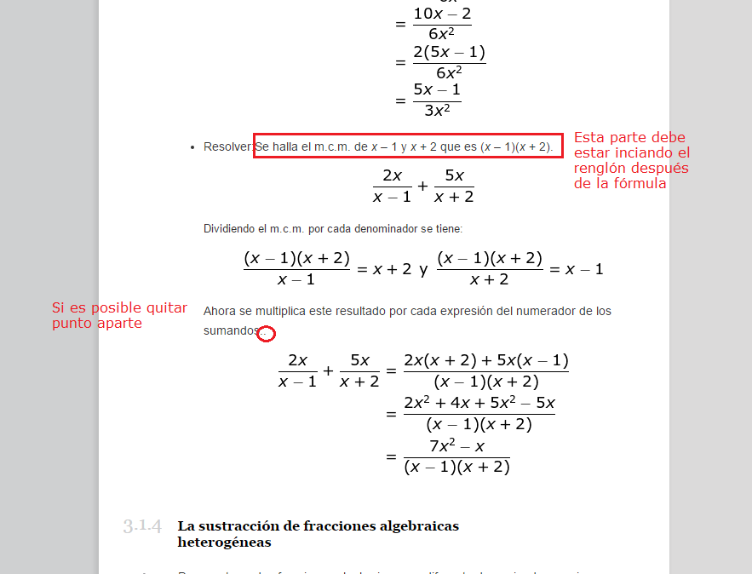

Ubicar texto donde se indica

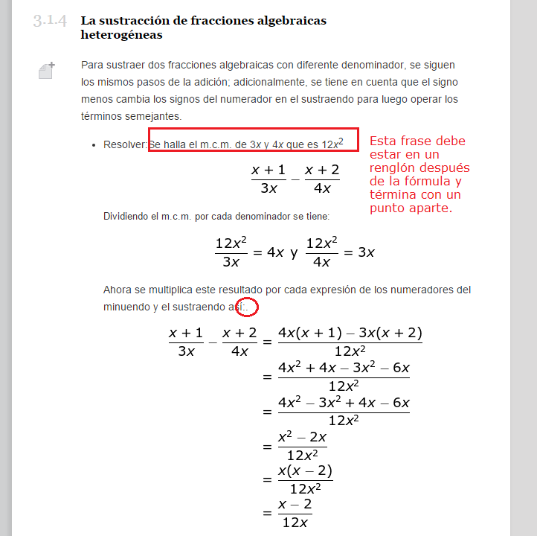

Por favor cambiar la posición de las frases que se indican pues al ubicar las fórmulas creo que se cambiaron de sitio.

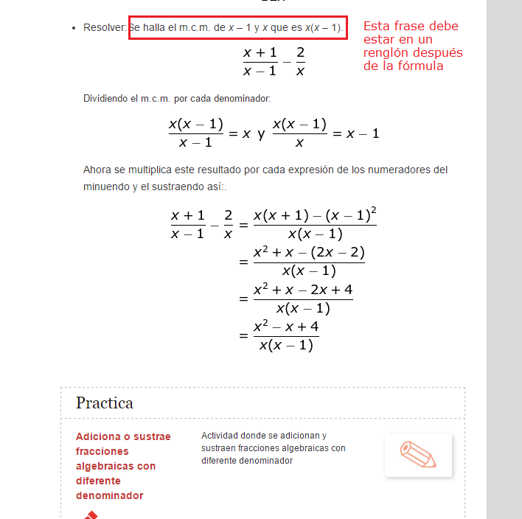

Pedro por favor si es posible centrar la fórmula que se indica.

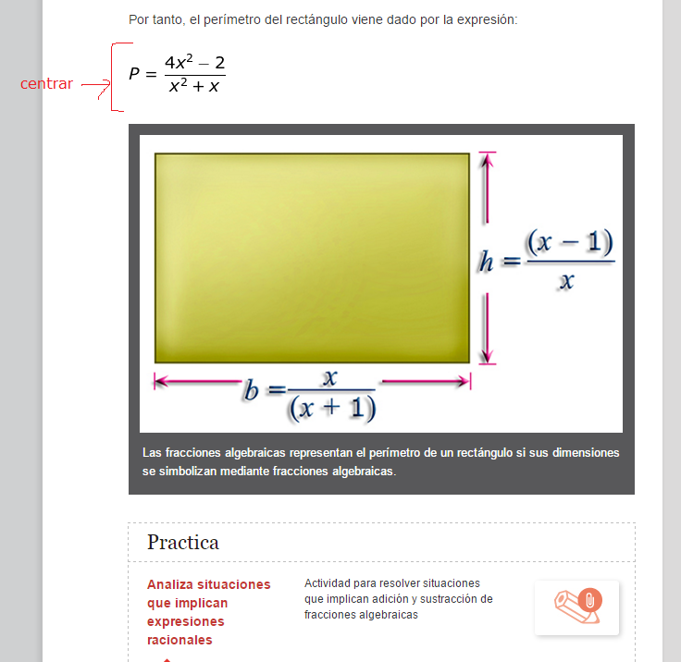

Pedro realice un cambio y quite este recurso del cuaderno de estudio, ya actualice la escaleta y el guion en la carpeta de GitHub.

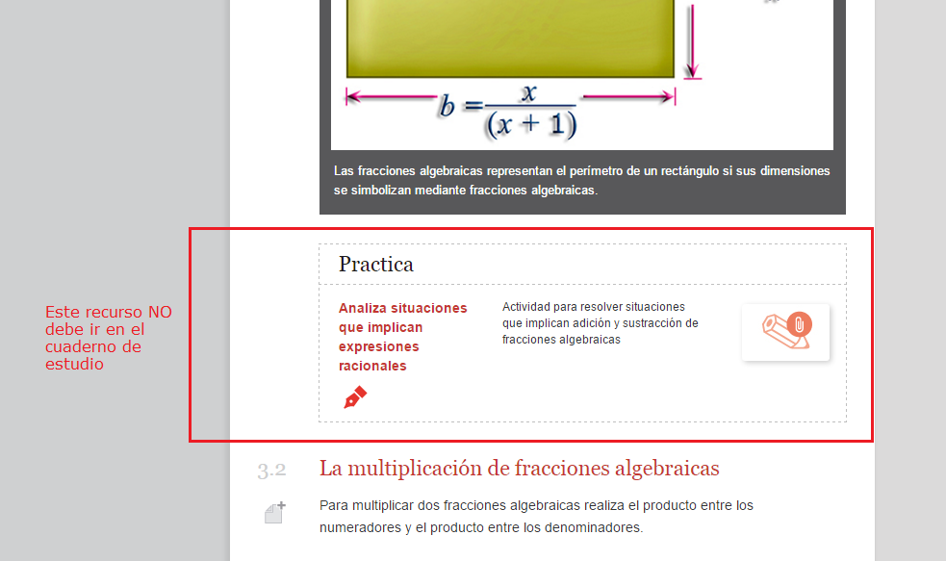

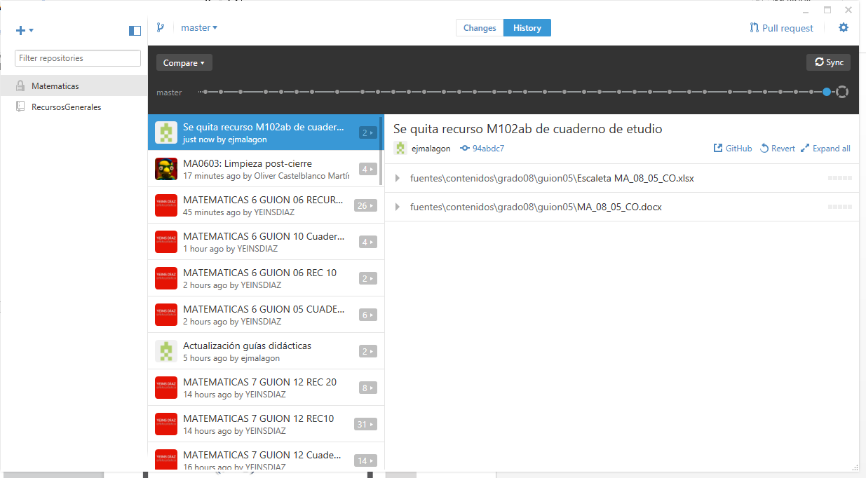

Si es posible por favor centrar la fórmula que se indica.

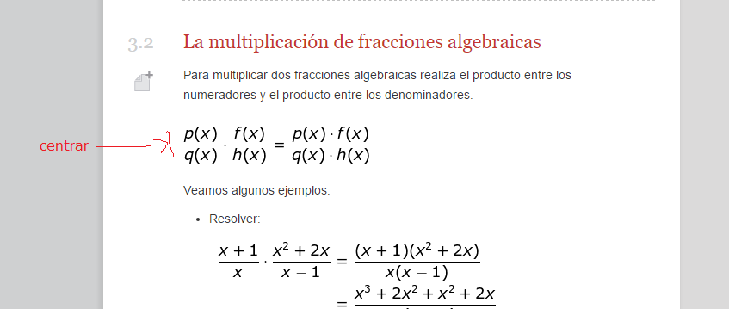

Por favor cambiar el signo menos por el que es un poco más largo, es este: “–“

Centrar si es posible las fórmulas que se indican:

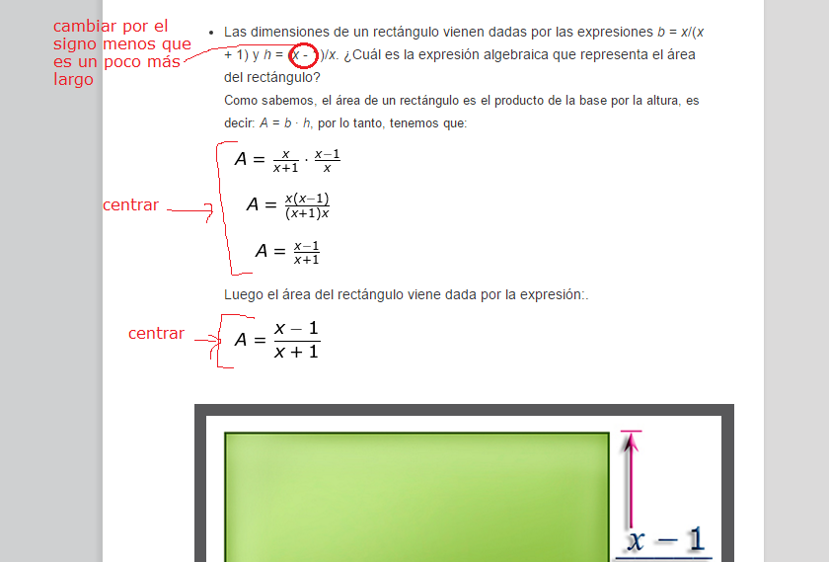

Si es posible centrar las fórmulas o aumentar sangría.

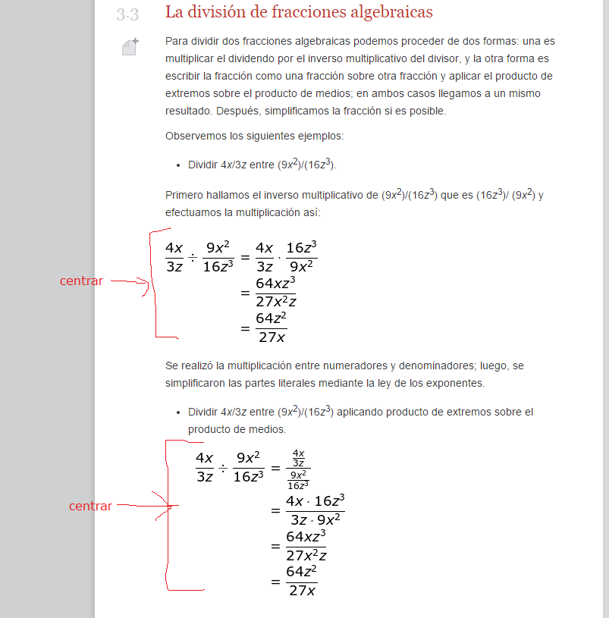

Pedor por favor revisar el texto que esta después de este recurso pues se cambió la ubicación del texto al agregar las fórmulas, después de la imagen se encuentra el texto del cuaderno de estudio para que le sirva de guía para la ubicación del texto y las fórmulas.

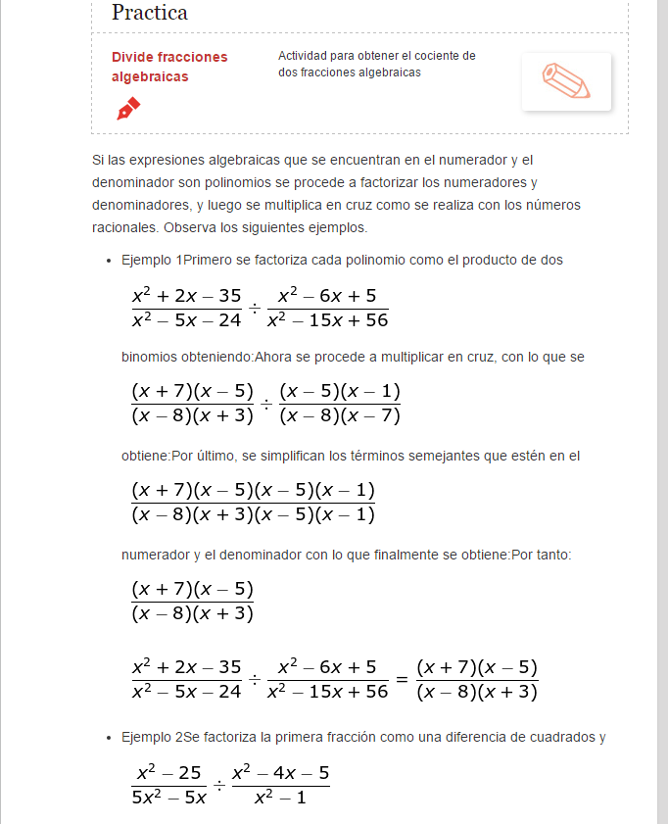

* Ejemplo 1

<<MC_08_05_073>>

Primero se factoriza cada polinomio como el producto de dos binomios obteniendo:

<<MC_08_05_074>>

Ahora se procede a multiplicar en cruz, con lo que se obtiene:

<<MC_08_05_075>>

Por último, se simplifican los términos semejantes que estén en el numerador y el denominador con lo que finalmente se obtiene:

<<MC_08_05_076>>

Por tanto:

<<MC_08_05_077>>

* Ejemplo 2

<<MC_08_05_078>>

Se factoriza la primera fracción como una diferencia de cuadrados y como factor común, y la segunda fracción se factoriza como el producto de dos binomios y como una diferencia de cuadrados.

<<MC_08_05_079>>

Ahora se procede a multiplicar en cruz, con lo que se obtiene:

<<MC_08_05_080>>

Por último, se simplifican los términos semejantes que estén en el numerador y el denominador con lo que finalmente se obtiene:

<<MC_08_05_081>>

Por tanto:

<<MC_08_05_082>>

Debido al tamaño no se ve bien la fórmula, entonces por favor quitar la fórmula y el texto que se indica.

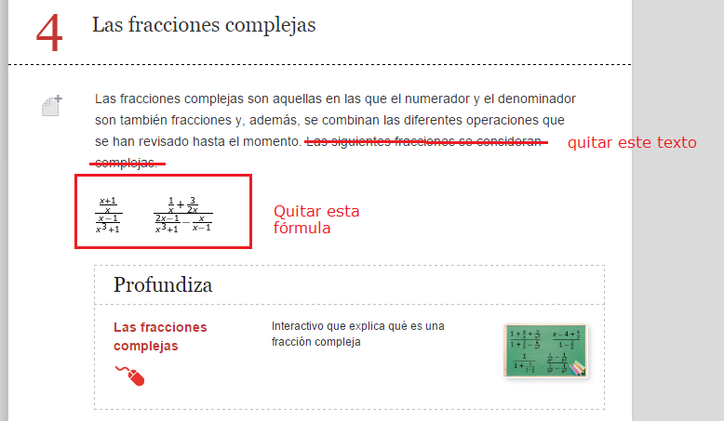

Pedro por favor revisar el texto de la sección 4 pues al ubicar las fórmulas se cambió de posición el texto.

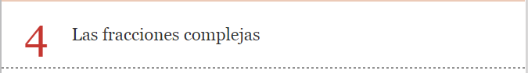

Específicamente después del recurso profundiza, después de la imagen está el texto de esta sección tomado del cuaderno de estudio.

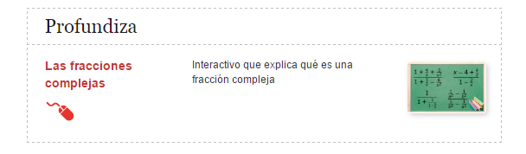

* Solucionar:

<<MC_08_05_092>>

Primero se desarrollan la sustracción en el numerador y la adición en el denominador.

<<MC_08_05_093>>

Se aplica la ley de la oreja para reducir la fracción:

<<MC_08_05_094>>

Se factoriza el trinomio del denominador como un trinomio cuadrado perfecto.

<<MC_08_05_095>>

Se simplifican los términos semejantes y finalmente se obtiene:

<<MC_08_05_096>>

* Solucionar:

<<MC_08_05_089>>

Primero se desarrollan la sustracción del numerador y la adición del denominador:

<<MC_08_05_090>>

Ahora se aplica la ley de la oreja para reducir la fracción:

<<MC_08_05_091>>

Se simplifican los términos semejantes y finalmente se obtiene:

*x*